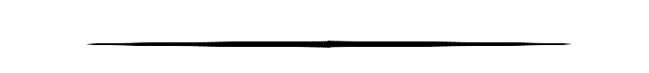
ВОДИТЕЛЬ!
Железнодорожные пути можно пересекать только по железнодорожным переездам, уступая дорогу поезду (локомотиву, дрезине)

Железнодорожные пути - неотъемлемая часть современной инфраструктуры нашего государства. Чтобы не пострадать при переезде через столь опасный участок дороги, необходимо строго выполнять правила проезда железнодорожных переездов.


Будь особо внимателен
на переезде! Не торопись!

Запрещается выезжать
на переезд:
- при закрытом или начинающем закрываться шлагбауме (независимо
от сигнала светофора);
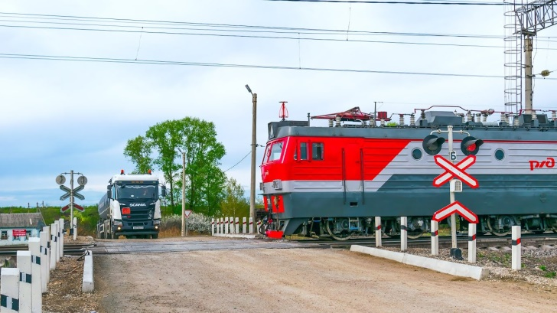
- при запрещающем сигнале светофора (независимо от положения и наличия шлагбаума);
- при запрещающем сигнале дежурного по переезду (дежурный обращен к водителю грудью или спиной с поднятым над головой жезлом, красным фонарем или флажком, либо с вытянутыми в сторону руками);
- если за переездом образовался затор, который вынудит водителя остановиться
на переезде;
- если к переезду в пределах видимости приближается поезд (локомотив, дрезина).

Также запрещено:
- объезжать с выездом на полосу встречного движения стоящие перед переездом транспортные средства;
- самовольно открывать шлагбаум;
- провозить через переезд
в нетранспортном положении сельскохозяйственные, дорожные, строительные и другие машины и механизмы;
- без разрешения начальника дистанции пути железной дороги движение тихоходных машин, скорость которых менее 8 км/ч,
а также тракторных саней-волокуш.



ПРОКУРАТУРА РОССИЙСКОЙ ФЕДЕРАЦИИ

Приволжская транспортная прокуратура

Пензенская транспортная прокуратура

ПРАВИЛА ПРОЕЗДА ЧЕРЕЗ ЖЕЛЕЗНОДОРОЖНЫЕ ПУТИ

При вынужденной остановке на переезде водитель должен немедленно высадить людей и принять меры для освобождения переезда.

Одновременно водитель должен:
1. при имеющейся возможности послать двух человек вдоль путей в обе стороны
от переезда на 1000 м (если одного,
то в сторону худшей видимости пути), объяснив им правила подачи сигнала остановки машинисту приближающегося поезда;
2. оставаться возле транспортного средства и подавать сигналы общей тревоги;
3. при появлении поезда бежать ему навстречу, подавая сигнал остановки.
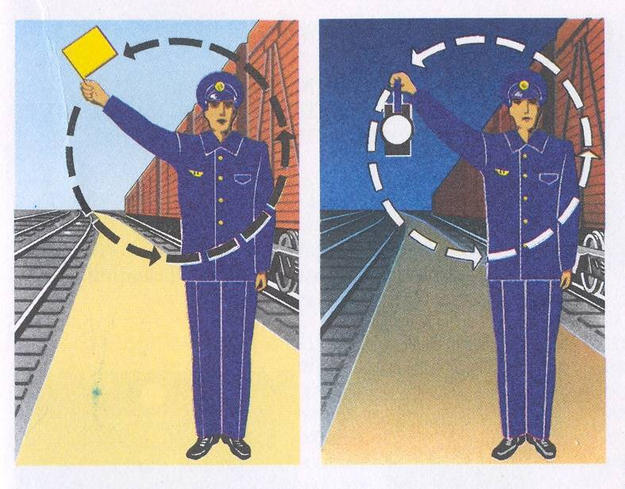
Примечание. Сигналом остановки служит круговое движение руки (днем с лоскутом яркой материи или каким-либо хорошо видимым предметом, ночью - с факелом или фонарем). Сигналом общей тревоги служат серии из одного длинного и трех коротких звуковых сигналов.

Знаки железнодорожного переезда

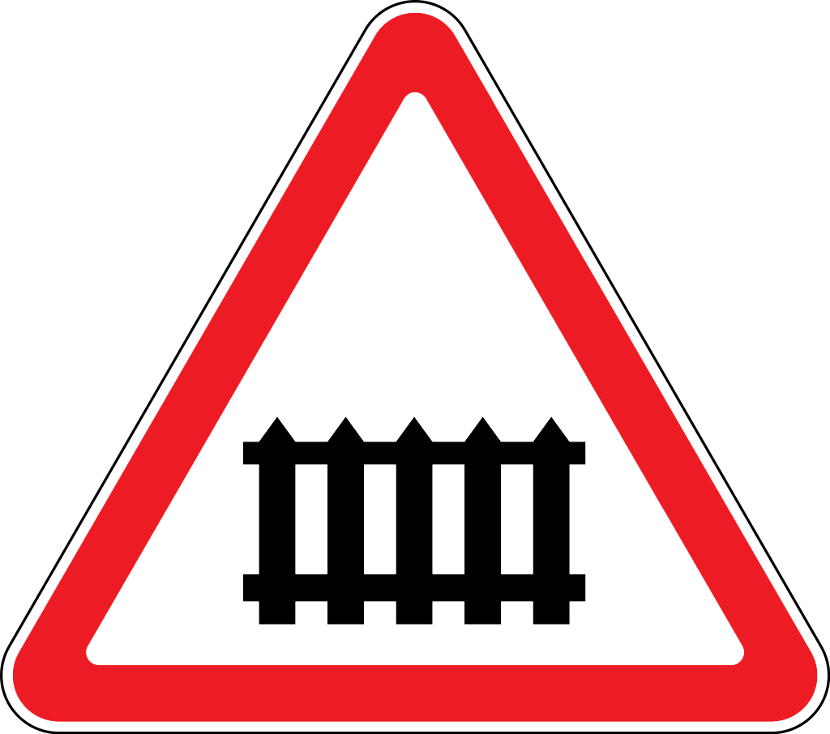

Дорожный знак «Железнодорожный переезд со шлагбаумом»

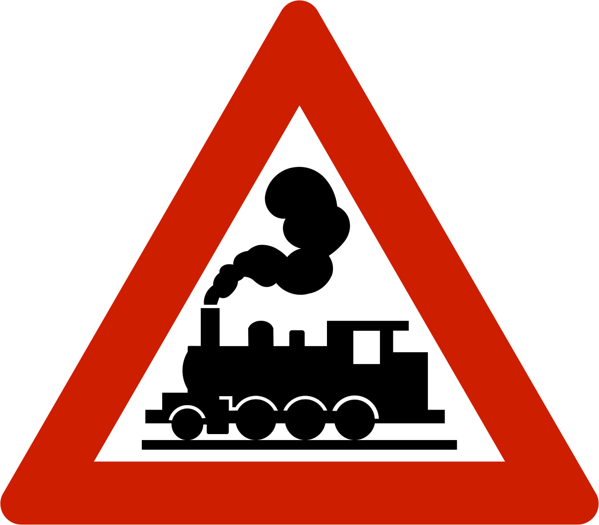

Дорожный знак «Железнодорожный переезд без шлагбаума»

ВОДИТЕЛЯМ НА ЗАМЕТКУ!

Статьей 12.10 КоАП РФ предусмотрена ответственность водителей за нарушение правил движения через железнодорожные пути:
- Пересечение железнодорожного пути вне железнодорожного переезда, выезд
на железнодорожный переезд при закрытом или закрывающемся шлагбауме либо при запрещающем сигнале светофора или дежурного по переезду, остановка или стоянка на железнодорожном переезде либо проезд через нерегулируемый железнодорожный переезд, если к переезду
в пределах видимости приближается поезд (локомотив, дрезина) влечет наложение административного штрафа в размере пяти тысяч рублей или лишение права управления транспортными средствами на срок от трех
до шести месяцев.
- Нарушение правил проезда через железнодорожные переезды, за исключением указанных выше случаев, - влечет наложение административного штрафа в размере пяти тысяч рублей.
- Повторное совершение административного правонарушения влечет лишение права управления транспортными средствами на срок один год.

